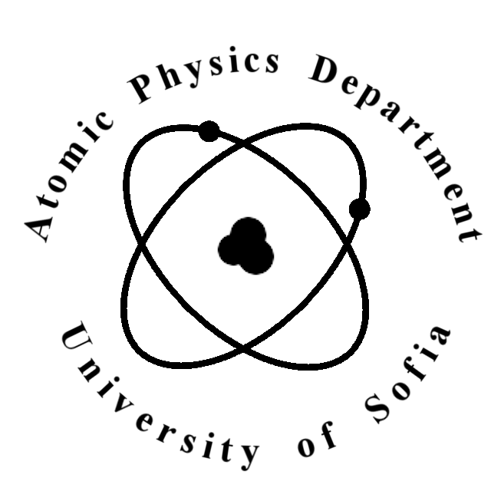 | КАТЕДРА “АТОМНА ФИЗИКА”  ТЕЛ. 8161264; ТЕЛ.ФАКС: 862-25-46;  http://atomic.phys.uni-sofia.bg/

2004-2006 | Публикации у нас | Публикации в чужбина | Изобретения и авторски свидетелства | Участие в национални конференции, школи и др. | Участие в международни форуми | Издадени мониграфии, учебници, студии и др. | Обучавани докторанти | Доктори канд. дисертации, доктори на науката | Редкатиране, рецензии и предговори на книги | Преводи на книги, речници | Одобрени проекти на НФНИ | Одобрени проекти, финансирани целево от Държавния бюджет | Одобрени проекти по международни програми | Участие в договорната тематика на НИС | Участие в краткосрочни и дългосрочни специализации в чужбина
Факултет

